**Шевцов Олександр.**

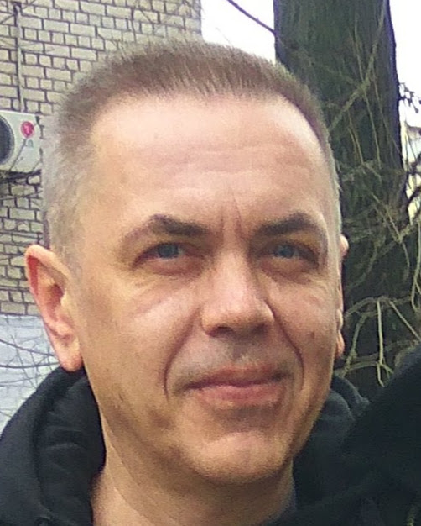

**Менеджер:** 25000-30000грн

Вік: 48 років

Місто: Дніпро.

Контактні данні:

Тел. +380955050774

e-mail: sher45.ss@gmail.com

**Досвід роботи**.

**Менеджер**

2019-2022 (3 роки) ТОВ ПКФ «АРТ-ПРЕС» (друкарня)

-розрахунки і кошторис замовлення в залежності від ТЗ замовника;

-повний супровід бухгалтерської, тендерної, логістичної і т.і . документації для замовника, супровід замовлення в процесі виробництва - при надходженні замовлення ;

-ведення корпоративних клієнтів ( АТ «ОЩАДБАНК», КБ «ПРАВЕКС БАНК» , КБ «ОТР Банк», DTEK, «Vodafone» );

-пошук нових клієнтів ;

-участь у розробці стратегії підприємства, аналіз конкуруючих компаній, розробка, впровадження, реклама нової продукції підприємства;

-підготовка аналітичної, розрахункової документації та супутніх документів для участі в тендерах

**Начальник планово-економічного відділку**

2013-2019 (6 років) ТОВ ПКФ «АРТ-ПРЕС» (друкарня)

-щоденне планування роботи різноманітних підрозділів підприємства;

-аналіз і формування загрузки підприємства на поточний період с донесенням до всіх підрозділів;

-формування графіка роботи співробітників підприємства, контроль;

-формування звітів по роботі підприємства на вимогу керівництва;

-розрахунки можливостей, строків виготовлення продукції на замовлення менеджерів проектів, особливо під час пікової завантаженості

**Начальник відділку забезпечення**

2011-2013 (2 роки) будівнича компанія, неофіційна робота

**Інженер по підготовці до виробництва**

2006-2011(5 років) ТОВ ПКФ «АРТ-ПРЕС» (друкарня)

**Провідний спеціаліст фотолабораторії**

1996-2003 (6 років) «Фото-Гамма-Дніпропетровськ»

**Аспірантура ФТФ ДНУ**

1998-2001

**Освіта.**

Вища технічна, ФТФ ДНУ, інженер-конструктор

**Додаткові навички.**

-права категорії «В» ( з 1994року)

-МС Office ( Word, Exel, Power Point, інші) Google Docks, CRM, також Adobe Photoshop (на рівні користувача)

-мови українська, російська, англійська

- за сумісництвом займався особистою підприємницькою діяльністю, маю досвід заміщення начальника склада, майстра цеха на підприємстві